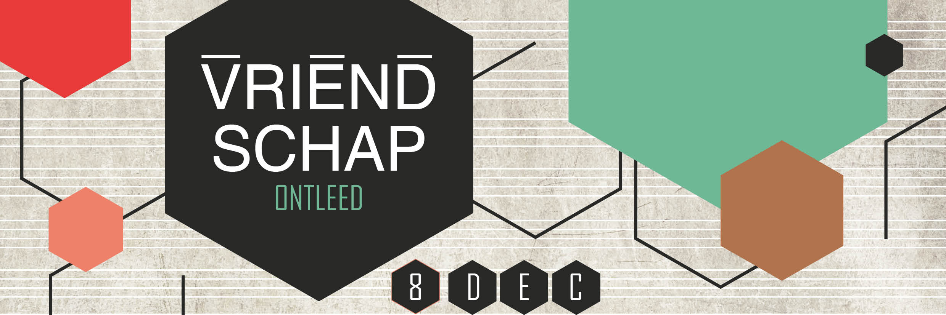
Het 2e Lustrum symposium van ValC-hof in samenwerking met de Open Universiteit.

“Een keer trek je de conclusie. Vriendschap is een illusie” Deze rijmregels van Het Goede Doel (1983) geven misschien een wat pessimistische kijk op het thema van ons symposium. Maar ze kunnen zeer treffend zijn als het om vriendschap gaat. Want wat is vriendschap eigenlijk? Het is een relatie tussen twee of meer personen of groepen van personen. Maar wel een relatie met een bijzonder karakter. In een vriendschap vertrouwt men elkaar, ongeacht wat er gebeurt. Vaak speelt daarbij het karakter een rol, men vindt aansluiting maar ook tegenstellingen kunnen aantrekkelijk zijn. Binnen vriendschappen bestaan gradaties. Zo zijn er beste vrienden en gewone vrienden. Bewust gesloten of spontaan ontstaan, vriendschappen zijn vaak levensbepalend; of ze blijken een illusie.
Tijdens het symposium onderzoeken we Vriendschap vanuit de verschillende invalshoeken van cultuurwetenschap. Met hun lezing geven onze sprekers vanuit de filosofie, geschiedenis, literatuur en beeldende kunsten een inzicht in dit fenomeen. Dr. Femke Kok (OU) bespreekt vanuit filosofisch perspectief authenticiteit van vriendschappen in relatie tot sociale media (bijv. face book). Dr. Toon Bosch (OU) legt onverwachte verbanden tussen volken en naties, in bijzonder in tijden van crisis of rampen. Dr. Rogier van der Wal (RUL)onderzoekt vriendschapsrelaties in de (klassieke) literatuur en trekt dat door naar contemporaine schrijvers. Tenslotte gaat Dr. Bram de Klerck (RU) in op vriendschap onder kunstenaars, in het bijzonder in de renaissance.
Dagvoorzitter en inleider is Dr. Herman Simissen (OU).

Het symposium vindt plaats op vrijdag 14 december op de campus van de Radboud Universiteit, Nijmegen, zaal 1.10 van gebouw xxxx (Erasmuslaan yy).
Programma van de dag (tijden bij benadering):
Vanaf 10.15 Ontvangst en koffie
10.45 Opening door Herman Simissen
11.00 Bijdrage Rogier van der Wal
11.45 Bijdrage van Toon Bosch
12.30 Lunch
13.30 Bijdrage van Bram de Klerck
14.15 Bijdrage van Femke Kok
15.00 Theepauze
15.30 Debat
16.15 Borrel en uitdelen deelnamecertificaten
Graag aanmelden voor 1 december 2018; de kosten voor deelname zijn 30,- euro voor CW-studenten en introducés, voor ValC-hof leden 27,50 en dankzij een bijdrage van de faculteit Cultuur en rechtswetenschappen 10,- euro voor CW-alumni. Over te maken op rekeningnummer NL98 INGB 0751 7012 11 t.n.v. H. Ubbink onder vermelding van: symposium 2018 en naam van deelnemer met studentnummer. Daarnaast even een bericht naar cwvalchof@hotmail.com . Uw inschrijving is pas definitief als de penningmeester het geld ontvangen heeft. Eenmaal betaald deelnamegeld wordt niet teruggestort. Eventuele verder informatie op de symposiumsite www.valc-hof.nl/symposium-2018 of via de organiserende vereniging ValC-hof.

